26.03.20г.

Тема: Развитие представлений о Солнечной системе.

Ход урока:
- Повторение материала

А) Вопросы:
  - Конфигурация планет.
  - Состав Солнечной системы.
Б) По карточкам:
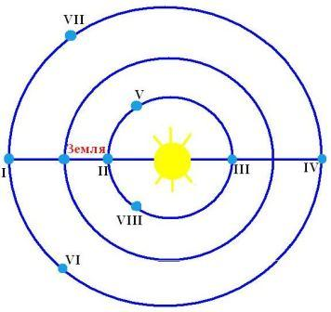 | К-1 | 1. Период обращения Сатурна вокруг Солнца около 30 лет. Найти промежуток времени между его противостоянием.  2. Указать вид конфигурации в положении I, II, VIII.  3. Используя "Red Shift 5.1" нарисуйте расположение планет и Солнца в данный момент времени.
 | К-2 | 1. Найти период обращение Марса вокруг Солнца, если есть противостояние повторяется через 2,1 года.  2. Указать вид конфигурации в положении V, III, VII.  3. Используя "Red Shift 5.1" определите угловое удаление от Полярной звезд ковша Большой Медведицы и изобразите в масштабе на рисунке.
 | К-3 | 1. Чему равен период обращение Юпитера вокруг Солнца, если его соединение повторяется через 1,1года.  2. Указать вид конфигурации в положении IV, VI, II.  3. Используя "Red Shift 5.1" определите координаты Солнца сейчас и через 12 часов и изобразите в масштабе на рисунке (используя угловое удаление от Полярной). В каком созвездии Солнце находится сейчас и будет через 12 часов.
 | К-4 | 1. Период обращение Венеры вокруг Солнца составляет 224,7 дней, Найти промежуток времени между её соединениями.  2. Указать вид конфигурации в положении VI, V, III.  3. Используя "Red Shift 5.1" определите координаты Солнца сейчас и изобразите положение его на рисунке через 6, 12, 18 часов. Каковы будут его координаты и в каких созвездиях Солнце будет находиться?
В) Остальные:
Через какие промежутки времени встречаются на циферблате минутная и часовая стрелки?
Нарисуйте, как будут располагаться на своих орбитах планеты: Венера – в нижнем соединении, Марс – в противостоянии, Сатурн – западная квадратура, Меркурий –восточная элонгация.
Оцените примерно сколько времени может наблюдаться и когда (утром или вечером) Венера, если она удалена к востоку от Солнца на 45^{о}.
Новый материал
  - Первичное представление окружающего мира:
Первые высеченные в камне звездные карты были созданы 32-35 тысяч лет назад. Знание созвездий и положений некоторых звезд обеспечивало первобытным людям ориентацию на местности и приблизительное определение времени ночью. Более чем за 2000 лет до НЭ люди заметили, что некоторые звезды перемещаются по небу – их позже греки назвали “блуждающими” – планетами. Это послужило основой для создание первых наивных представлений об окружающем нас мире (“Астрономия и мировоззрение” или кадры другого диафильма).
Фалес Милетский (624-547 гг. до н.э.) самостоятельно разработал теорию солнечных и лунных затмений, открыл сарос. Об истинной (сферической) форме Земли древнегреческие астрономы догадались на основе наблюдений формы земной тени во время лунных затмений.
Анаксимандр (610-547 гг. до н.э.) учил о бесчисленном множестве непрерывно рождающихся и гибнущих миров в замкнутой шарообразной Вселенной, центром которой является Земля; ему приписывалось изобретение небесной сферы, некоторых других астрономических инструментов и первых географических карт.
Пифагор (570-500 гг. до н.э.) первым назвал Вселенную Космосом, подчеркивая ее упорядоченность, соразмерность, гармоничность, пропорциональность, красоту. Земля имеет форму шара, потому что шар наиболее соразмерен из всех тел. Cчитал что Земля находится во Вселенной без всякой опоры, звездная сфера совершает полный оборот в течение дня и ночи и впервые высказал предположение, что вечерняя и утренняя звезда есть одно и то же тело (Венера). Считал что звезды находятся ближе планет.
Предлагает пироцентрическую схему строения мира = В центре священный огонь, а вокруг прозрачные сферы, входящие друг в друга на которых закреплена Земля, Луна и Солнце со звездами, затем планеты. Сферы, вращаясь с востока на запад и подчиняясь определенным математическим соотношениям. Расстояния до небесных светил не могут быть произвольными, они должны соответствовать гармоническому аккорду. Эта "музыка небесных сфер" может быть выражена математически. Чем дальше сфера от Земли, тем больше скорость и выше издаваемый тон.
Анаксагор (500-428 гг. г. до н.э.) предполагал, что Солнце - кусок раскаленного железа; Луна - холодное, отражающее свет тело; отрицал существование небесных сфер; самостоятельно дал объяснение солнечным и лунным затмениям.
Демокрит (460-370 гг. до н.э.) считал материю состоящей из мельчайших неделимых частиц - атомов и пустого пространства, в котором они движутся; Вселенную - вечной и бесконечной в пространстве; Млечный Путь состоящим из множества неразличимых глазом далеких звезд; звезды - далекими солнцами; Луну - похожей на Землю, с горами, морями, долинами... "Согласно Демокриту, миров бесконечно много и они различных размеров. В одних нет ни Луны, ни Солнца, в других они есть, но имеют значительно большие размеры. Лун и солнц может быть больше, чем в нашем мире. Расстояния между мирами различны, одни больше, другие меньше. В одно и то же время одни миры возникают, а другие умирают, одни уже растут, а другие достигли расцвета и находятся на краю гибели. Когда миры сталкиваются между собой, они разрушаются. На некоторых совсем нет влаги, а также животных и растений. Наш мир находится в самом расцвете" (Ипполит "Опровержение всякой ереси", 220 г. н.э.)
Евдокс (408-355 гг. до н.э.) - один из крупнейших математиков и географов древности; разработал теорию движения планет и первую из геоцентрических систем мира. Он подбирал комбинацию из нескольких вложенных одна в другую сфер, причём полюса каждой из них были последовательно закреплены на предыдущей. 27 сфер, из них одна для неподвижных звёзд, вращаются равномерно вокруг различных осей и расположены одна внутри другой, к которым прикреплены неподвижные небесные тела.
Архимед (283-312 гг. до н.э.) впервые попытался определить размеры Вселенной. Считая Вселенную шаром, ограниченным сферой неподвижных звезд, а диаметр Солнца в 1000 раз меньшим, он вычислил, что Вселенная может вмещать 10⁶³ песчинок.
Гиппарх (190-125 гг. до н.э.) "более, чем кто-либо доказал родство человека со звездами...он определил места и яркость многих звезд, чтобы можно было разобрать, не исчезают ли они, не появляются ли вновь, не движутся ли они, меняются ли они в яркости" (Плиний Старший). Гиппарх был создателем сферической геометрии; ввел сетку координат из меридианов и параллелей, позволявших определять географические координаты местности; составил звездный каталог, включавший 850 звезд, распределенные по 48 созвездиям; разделил звезды по блеску на 6 категорий - звездных величин; открыл прецессию; изучал движение Луны и планет; повторно измерил расстояние до Луны и Солнца и разработал одну из геоцентрических систем мира.
  - Геоцентрическая система строения мира (от Аристотеля до Птолемея).
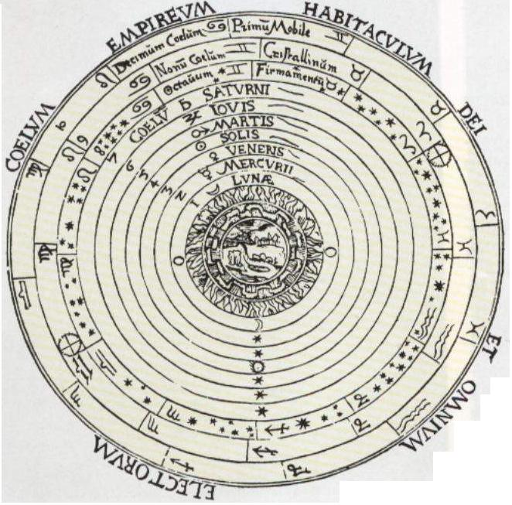 | Первая научно обоснованная теория строения мира была разработана Аристотелем и опубликована в 355г до НЭ в книге “О небе”. Признавая шарообразность Земли, Луны и небесных тел, отказывается от движения Земли и ставит ее в центр, так как считал, что звезды должны были бы описывать круги, а не находиться на месте (что было доказано лишь в 18 веке). Система получила название геоцентрической (Гея – Земля).  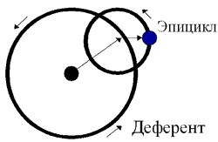  С развитием астрономии и получении более точных знаний о движении планет, система была доработана Гиппархом и окончательно кинематически разработана к 150г НЭ александрийским астрономом Клавдием Птолемеем (87-165) в сочинении, состоящем из 13 книг “Великое математическое построение астрономии” (Альмагест). Для объяснения движения планет, применив систему эпициклов и деферентов.  Эпициклическая система Птолемея была простой, универсальной, экономичной и, несмотря на свою принципиальную неверность, позволяла предвычислять небесные явления с любой степенью точности; с её помощью можно было бы решать некоторые задачи современной астрометрии, небесной механики и космонавтики. Сам Птолемей, обладая честностью настоящего ученого, делал упор на чисто прикладной характер своей работы, отказываясь рассматривать её как космологическую ввиду отсутствия явных доказательств в пользу гео- или гелиоцентрической теорий мира.  По теории Птолемея:  1) Земля неподвижна и находится в центре мира;  2) планеты вращаются по строго круговым орбитам;  3) движение планет равномерно.
  - Гелиоцентрическая система строения мира (Коперника).
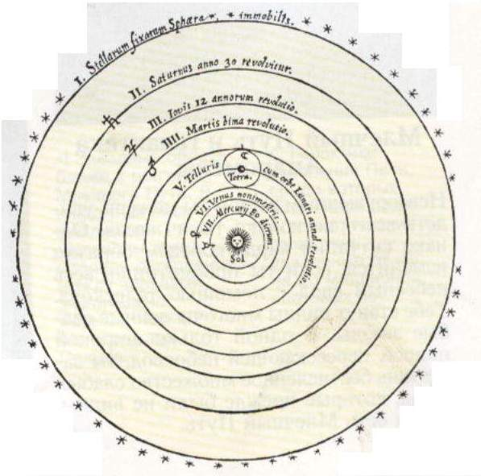 | Идея поместить в центр Солнечной системы не Землю а Солнце принадлежит Аристарху Самосскому (310-230) впервые определившему расстояние до Луны, Солнца и их размеры. Но заключений и доказательств о том, что Солнце больше и вокруг движутся планеты было явно недостаточно. "Он полагает, что неподвижные звезды и Солнце не меняют свои места в пространстве, что Земля движется по окружности вокруг Солнца, находящегося в её центре" - писал Архимед. В работе "О размерах и взаимных расстояниях Солнца и Луны" Аристарх Самосский, принимая гипотезу о суточном вращении Земли, зная диаметр Земли (по Эратосфену) и считая Луну в 3 раза меньше Земли, на основе собственных наблюдений рассчитал, что Солнце - одна, ближайшая из звезд - в 20 раз дальше от Земли, нежели Луна (на самом деле - в 400 раз) и больше Земли по объему в 200-300 раз.  Только в эпоху Возрождения польский ученый Николай Коперник (1473-1543) обосновал гелиоцентрическую систему строения мира к 1539г в книге “Об обращении небесных сфер” (1543г), объяснив суточное движение светил вращением Земли и петлеобразное движение планет их обращением вокруг Солнца, рассчитав расстояния и периоды обращения планет. Однако сферу неподвижных звезд он оставил, отодвинув её в 1000 раз дальше, чем Солнце.
  - Подтверждение гелиоцентрической системы мира.
В трудах Галилео Галилея Галилей – открыл смену фаз Венеры, доказывающую ее вращение вокруг Солнца. Открыл 4 спутника Юпитера, доказав что не только Земля может быть центром.
В трудах Иоганна Кеплера открывает движение планет.
В трудах Исаака Ньютона опубликовывает закон всемирного тяготения.
В трудах М.В. Ломоносов не только высмеивает идеи геоцентризма в стихах, но и открывшего атмосферу на Венере.
  - III. Закрепление материала
.Итог:
1) В чем отличие геоцентрической от гелиоцентрической системы строения мира?
2) Каких видных ученых-астрономов вы помните?
3) Оценки
Домашнее задание: вопросы и задания . Рассказ об ученом – астрономе (любом из перечисленных на уроке). Не решившим с/р №4 доделать. Можно дать составить презентацию о каком либо ученом с данного урока, открытиях Г. Галилея, об одной из систем строения мира и т.д.

02.04.20г

Тема: Видимое движение планет.

Ход урока:
1. Повторение материала
А) Вопросы:
- Сообщение о календаре.
- Связь времени с долготой. Всемирное и другие виды времени.
Б) Остальные: 1. Кроссворд
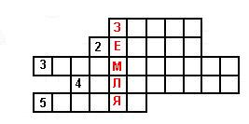 | 1 Точка небесной сферы над головой наблюдателя.  2 Планета земной группы СС.  3 Явление прохождения небесного меридиана.  4 Система счета времени.  5 Часть телескопа.
2. Укажите причины небесных явлений, отмечая напротив каждого варианта вопроса верный номер варианта ответа, например: А1; Б2; В3 и т.д.
Небесные явления | Космические явления
А. Видимое вращение звездного неба  Б. Смена времен года  В. Смена дня и ночи  Г. Смена фаз Луны  Д. Восход и заход небесных светил  Е. Видимое движение Солнца по небу в течение дня  Ж. Солнечные затмения  З. Изменение высоты Солнца над горизонтом в течение года  И. Лунные затмения | 1) вращения Земли вокруг своей оси;  2) вращения Луны вокруг Земли;  3) вращения Земли вокруг Солнца.
3. Работа по вопросам.
  - Азимут светила 45°, а высота 60°. В какой стороне неба светило?
  - Определите созвездие в котором находится звезда α=4^{ч}14^{м}, δ=16°28'.
  - Когда в течение суток зенитное расстояние Солнца равно 90^{о} ?
  - Сколько суток содержал в 1918г в РФ в связи с реформой, календарь?
  - Планета видна на расстоянии 120^{о} от Солнца. Верхняя или нижняя эта планета?
  - 20 марта 1997г было противостояние Марса. В каком созвездии находился Марс?
  - Сохранится ли видимая с Земли конфигурация созвездий, если астронавт будет наблюдать звездное небо с Марса?
2. Новый материал
1. Состав Солнечной системы:
1. Планеты- На сегодня известно 8 больших планет со спутниками и кольцами.
2. Карликовые планеты -четыре, начиная с Плутона (бывшей большой планеты)
3. Малые планеты – астероиды = первый Церера (относится теперь к карликовым планетам) открыт в 1801г, расположены в основном в 4-х поясах.
4. Кометы – небольшие тела до 100 км в диаметре, конгломерат пыли и льда, движущиеся по очень вытянутым орбитам. Облако Оорта (резервуар комет).
5. Метеорные тела – небольшие тела от песчинок до камней в несколько метров диаметром (образуются от комет и дробления астероидов). Небольшие при входе в земную атмосферу сгорают, а те, которые достигают Земли – метеориты.
6. Межпланетная пыль – от комет и дробления астероидов. Мелкая выталкивается на периферию Солнечной системы солнечным давлением, а более крупные притягиваются планетами и Солнцем.
7. Межпланетный газ – от Солнца и планет, очень разряжен. В нем распространяется “солнечный ветер” – поток плазмы (ионизированного газа от Солнца).
8. Электромагнитное излучение и гравитационные волны – Солнечная система пронизана магнитными полями Солнца и планет, гравитационными полями и электромагнитными волнами различной длины волн, порождаемые планетами и Солнцем.
2. Петлеобразное движение планет.
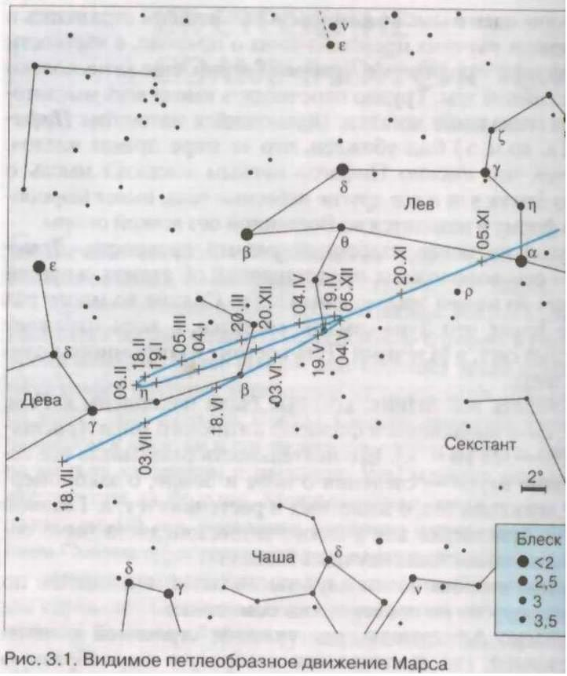 | Более чем за 2000 лет до НЭ люди заметили, что некоторые звезды перемещаются по небу – их позже греки назвали “блуждающими” – планетами. К ним относили Луну и Солнце. Нынешнее название планет заимствовано у древних римлян. Выяснилось, что планеты блуждают в зодиакальных созвездиях. Но объяснить смог только Н.Коперник.  Траектория движения небесного тела называется его орбитой. Скорости движения планет по орбитам убывают с удалением планет от Солнца. Плоскости орбит всех планет Солнечной системы лежат вблизи плоскости эклиптики, отклоняясь от нее: Меркурий на 7^{о} , Венера на 3,5^{о}; у других наклон еще меньше.  По отношению к орбите и условиям видимости с Земли планеты разделяются на внутренние (Меркурий, Венера) и внешние (Марс, Юпитер, Сатурн, Уран, Нептун). Внешние планеты всегда повернуты к Земле стороной, освещаемой Солнцем. Внутренние планеты меняют свои фазы подобно Луне.
3. Конфигурация планет – характерное взаимное расположение планет относительно Солнца и Земли.
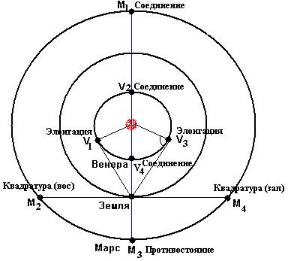 | 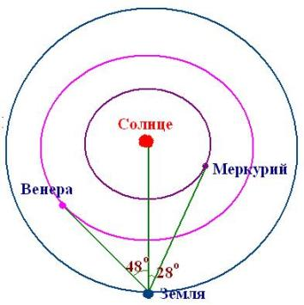  Нижние – соединение (верхнее и нижнее – планета находится на прямой Солнце-Земля) и элонгация (западная и восточная – наибольшее угловое удаление планеты от Солнца: Меркурия-28^{о}, Венеры-48^{о} – лучшее время наблюдения планет).  В нижнем соединении Венера и Меркурий периодически проходят по диску Солнца:  Меркурий в мае и ноябре 13 раз в 100 лет. Последние прошли 7.05.2003г и 8.11.2006г, а будут 9.05.2016г и 11.11.2019г.  Венера в июне и декабре повторяются через 8 и 105,5, или 8 и 121,5 лет, последнее было 8.06.2004г а будет 6.06.2012г.  Верхние – квадратура (западная и восточная – четверть круга) и соединение (противостояние – когда планета за Землей от Солнца – лучшее время наблюдения внешних планет, она полностью освещена Солнцем).
4. Периоды обращения планет. Н.Коперник получил формулы (уравнения синодического периода) для расчета периодов обращения планет.
Сидерический (T –звездный) –промежуток времени в течение которого планета совершает полный оборот вокруг Солнца по своей орбите относительно звезд.
Синодический (S) – промежуток времени между двумя последовательными одинаковыми конфигурациями планеты.
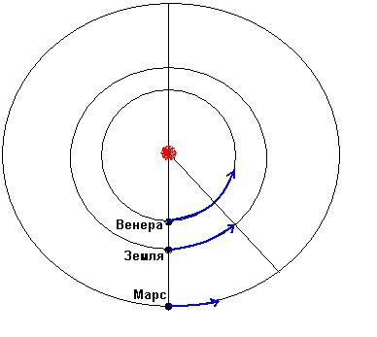 | Нижние (внутренние) планеты движутся по орбите быстрее Земли, а верхние (внешние) медленнее.  Если планета совершает полный оборот за период Т, то в сутки она сместится по орбите на 360^{о}/Т, а Земля на 360^{о}/Т_{з}.  Тогда для нижней планеты разность средних смещений есть наблюдаемое суточное смещение 360^{о}/S=360^{о}/Т - 360^{о}/Т_{з} или 1/S=1/Т - 1/Т_{з} (фор.12), а для верхней 1/S=1/Т_{з} - 1/Т (фор.13)  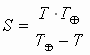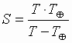

Астрономическая рефракция - явление преломления (искривления) световых лучей при прохождении через атмосферу, вызванное оптической неоднородностью атмосферного воздуха. Вследствие уменьшения плотности атмосферы с высотой искривленный луч света обращен выпуклостью в сторону зенита.
В зените рефракция минимальна - она возрастает по мере наклона к горизонту до 35' и сильно зависит от физических характеристик атмосферы: состава, плотности, давления, температуры. Вследствие рефракции истинная высота небесных светил всегда меньше их видимой высоты, искажаются форма и угловые размеры светил: на восходе и закате близ горизонта "сплющиваются" диски Солнца и Луны, поскольку нижний край диска поднимается рефракцией сильнее верхнего.
Преломление лучей звездного света в атмосферных слоях (потоках) разной плотности вызывает мерцание звезд - неравномерные усиления и ослабления их блеска, сопровождающиеся изменениями их цвета .
Земная атмосфера рассеивает солнечный свет на случайных микроскопических неоднородностях плотности воздуха, сгущениях и разрежениях размерами 10⁻³-10⁻⁹ м. Интенсивность рассеяния света обратно пропорциональна четвертой степени длины световой волны (закон Рэлея). Сильнее всего рассеиваются короткие волны: фиолетовые, синие и голубые лучи, слабее всего - оранжевые и красные. Вследствие этого земное небо имеет днем голубой цвет. Ночью на Земле никогда не бывает абсолютно темно: рассеянный в атмосфере свет звезд и давно зашедшего Солнца создает ничтожно малую освещенность в 0,0003 лк.
Продолжительность светового времени суток - дня всегда превышает промежуток времени от восхода до захода Солнца. Рассеяние солнечных лучей в земной атмосфере порождает сумерки, плавный переход от светлого времени суток - дня к темному - ночи, и обратно. Продолжительность их определяется положением Солнца на эклиптике и географической широтой места.
гражданские сумерки: период времени от захода Солнца (верхнего края солнечного диска) до его погружения на 6^{о} -7^{о} под горизонт;
навигационные сумерки - до момента погружения Солнца под горизонт на 12^{о};
астрономические сумерки - пока угол не составит 18^{о}.
На высоких (± 59,5^{о} ) широтах Земли наблюдаются белые ночи - явление прямого перехода вечерних сумерек в утренние при отсутствии темного времени суток. Обобщено в таблице.

Космические явления | Небесные явления, возникающие вследствие данных космических явлений
Атмосферные явления | 1) Атмосферная рефракция:  - искажение небесных координат светил;  - необходимость поправки экваториальных координат небесных светил на рефракцию;  - искажение формы и угловых размеров небесных светил по высоте на восходе и закате;  - мерцание звезд;  - "зеленый луч".  2) Рассеяние света в атмосфере Земли:  - голубой цвет дневного неба;  - синий, сиреневый цвет вечернего (утреннего) неба;  - сумерки.  - продолжительность светового времени суток (дня) всегда превышает промежуток времени от восхода до захода Солнца;  - белые ночи; полярный день и полярная ночь на высоких широтах;  - свечение ночного неба;  - заря; красный цвет зари;  - покраснение дисков Солнца и Луны на восходе и закате.
III. Закрепление материала
  - Просмотреть пример №3 (стр. 34).
  - Марс в противостоянии виден в созвездии Весов. В каком созвездии находится в это время Солнце?
  - В каком созвездии находится Меркурий (Венера), если планета сейчас в верхнем (нижнем) соединении с Солнцем?
  - 21 июля 2001 года Меркурий в наибольшей западной элонгации. В каком созвездии в какое время суток и сколько времени можно наблюдать эту планету?
  - Каковы условия видимости Земли с поверхности Луны? Орбиты спутника Венеры? С поверхности Марса?
  - CD- "Red Shift 5.1":
= показывается (при необходимости) принцип нахождения объекта в заданное время и пример для Марса нахождения предыдущего и следующего противостояния.
= в каких созвездиях, какова фаза, звездная величина, элонгация и угловой диаметр планет, Солнца, Луны
= какие планеты в октябре находятся в соединении с Солнцем
  - Какова продолжительность года на Марсе, если между двумя противостояниями проходит 780^{d}?
  - Наиболее удобно наблюдать Меркурий вблизи его элонгаций. Почему? Как часто они повторяются, если год на Меркурии равен 88^{d}?
  - Противостояние Юпитера наблюдалось 30 апреля 1994г в 13,9^{ч}. Когда будет следующее противостояние? Будет ли оно видно?

Итог:
1) Что такое конфигурация? Ее виды.
2) Что такое сидерический и синодический период?
3) Состав Солнечной системы.
4) Почему на звездных картах не указывают положения планет?
5) В каких созвездиях надо искать на небе планеты?
6) Какие планеты могут наблюдаться на фоне диска Солнца?
7) Сдать контрольную работу, кроссворд, сообщение и опросник.
Домашнее задание: вопросы и задания

09.04.20г

Тема: Законы движения планет – законы Кеплера.

Ход урока:
1. Новый материал (20мин).
Гелиоцентрическая система Н. Коперника | Планеты движутся по круговым орбитам (считалось с древнейших времен – по окружности).  Планеты движутся равномерно

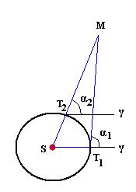 | Но между предвычисленным и наблюдаемым положением планет существовало различие - это выявил австрийский астроном – основоположник теоретической астрономии ИОГАН КЕПЛЕР (27.12.1571 – 15.11.1630). Он впервые решился пересмотреть причины движения планет вокруг Солнца, Луны вокруг Земли. Он ошибался в оценке природы притягивающей силы, но догадывался, что Солнце искажает притяжением пути планет, которые стремятся двигаться по прямой.  Работая в Праге учеником у Тихо Браге (1546-1601, Дания) он унаследовал результатов кропотливых и многолетних наблюдений Тихо Браге за планетой Марс - подробные таблицы наблюдения движения Марса и на их основе (этих данных) вывел законы движения планет (но не объяснил их т.к. не был открыт И. Ньютоном закон всемирного тяготения), преодолев предрассудки о равномерном движении по “самой совершенной” кривой - окружности. Открытие этих законов явилось важнейшим этапом в развитии гелиоцентризма. Позднее, после открытия Ньютоном закона всемирного тяготения, законы Кеплера были выведены как точное решение задачи двух тел.  Открытые законы носят имя Кеплера.  Для построения орбиты планет (на примере Марса) Кеплер перейдя от экваториальной системы координат к системе координат, указывающих его положение в плоскости орбиты принял в приближении орбиту Земли окружностью. Для построения орбиты применил способ показанный на рисунке, отсчитывая прямое восхождение от точки весеннего равноденствия на положение нескольких противостояний Марса. Проведя по полученным точкам плавную кривую получил эллипс и нашел формулу описывающую орбиту планеты X=е*sin (а)+M.  CD- "Red Shift 5.1" - нахождение сегодняшнего положения Марса и его характеристика по выведенным таблицам.
1^{ый} закон Кеплера. [открыт в 1605 году, напечатан в 1609г в книге “Новая астрономия ….”= вместе с 2-м законом].
Определение: Орбита каждой планеты есть эллипс, в одном из фокусов которого находится Солнце.
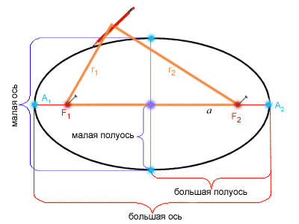 | Эллипс- замкнутая кривая, у которой сумма расстояний от любой точки до фокусов постоянна (const).  Если расстояние F₁F₂ обозначить 2с, а длину веревки считать 2а, то в системе координат, где ось ОХ совпадает с линией F₁F₂, а начало совпадает с серединой отрезка F₁F₂, эллипс задается уравнением х² : а² + у² : в² = 1. Числа а и в задают размеры полуосей эллипса. Если а = в, то эллипс превращается в окружность.  Форма эллипса (степень отличая от окружности - “сплюснутость”) характеризуется эксцентриситетом: е=с/а (форм.14), где а большая полуось орбиты, а с=OF расстояние от центра эллипса до его фокуса. При е=с=0 эллипс превращается в окружность, а при е=1 в отрезок. Приложение IХ.
  планета | а | е | планета | а | е | карликовая планета | а | е
  Меркурий | 0,39 | 0,206 | Юпитер | 5,20 | 0,048 | Плутон | 39,52 | 0,253
  Венера | 0,72 | 0, | 07  Сатурн | 9,54 | 0,054 | Эрида | 67,67 | 0,442
  Земля | 1,00 | 0,017 | Уран |  | 9,19  0,046 | Седна | 486,0 | 0,850
  Марс | 1,52 | 0,093 | Нептун | 30,07 | 0,008 | Церера | 2,80 | 0,089
Большая полуось орбиты Земли (среднее расстояние Земли от Солнца) - расстояние, принятое за астрономическую единицу. 1а.е.=149 597 868 ± 0,7 км ≈ 149,6 млн. км.
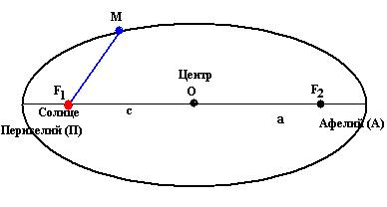
Для эллиптической орбиты планеты характерны относительно Солнца точки:
Перигелий (греч. пери – возле, около) ближайшая к Солнцу точка орбиты планеты (для Земли 1-5 января). В перигелии южное полушарие Земли получает солнечной энергии на 6% больше, чем северное полушарие.
Афелий (греч. апо – вдали) наиболее удаленная от Солнца точка орбиты планеты (для Земли 1-6 июля).
Учитывая греческие названия планет, характерные точки эллиптической орбиты ее спутников будут иметь собственные названия. Так Луна – Селена (переселений, апоселений), Земля – Гея (перигей, апогей).
2^{ый} закон Кеплера. [открыт в 1601 году, напечатан в 1609г в книге “Новая астрономия ….”= вместе с 1-м законом].
Определение: Радиус-вектор планеты за равные промежутки времени описывает равные площади.
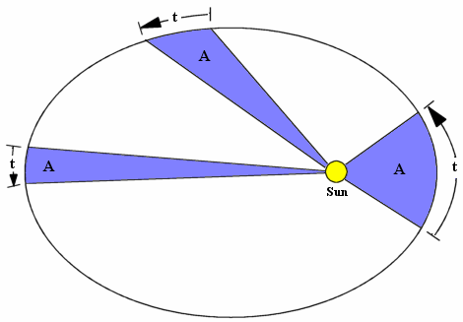
Называют законом площадей. Заштрихованные площади фигур равны за равные промежутки времени. Из чертежа дуги разные, отсюда υ_{п}>υ_{а}, т.е в перигелии υ_{max}, а в афелии υ_{min}.
По закону сохранения энергии полная механическая энергия замкнутой системы, между которыми действует сила тяготения, остается неизменной при любых движениях тел этой системы. Поэтому сумма кинетической и потенциальной энергии планеты неизменна во всех точках орбиты. По мере приближения к Солнцу кинетическая энергия планеты возрастает а ее потенциальная энергии уменьшается.
В соответствии со вторым законом Кеплера, орбитальная скорость обратно пропорциональна радиус-вектору. Поэтому скорость движения Земли по орбите также не постоянна, а изменяется от 29,5 км/с в афелии (июль) до 30,3 км/с в перигелии (январь). Соответственно, и расстояние от осеннего до весеннего равноденствия на орбите Земля проходит быстрее, чем противоположную, летнюю часть, а весна и лето в Северном полушарии на 6 суток продолжительнее осени и зимы. Например, Земля проходила точку перигелия, ближайшую к Солнцу, в 1998 году 04 января в 21 часов 15 минут 1 секунду всемирного времени UT. При этом ее расстояние от Солнца составляло 147099552 км. Противоположную точку орбиты, афелий, Земля проходила 3 июля 1998 года в 23 часа 50 минут 11 секунд всемирного времени UT. При этом Земля была от Солнца на расстоянии 152095605 км, т.е. на 5 миллионов километров больше. Это изменение расстояния до Солнца также хорошо заметно по изменению его видимого углового размера, который от 32´34" в январе уменьшается до 31´30" в июле.
Поток энергии от Солнца, падающий на Землю, изменяется обратно пропорционально квадрату расстояния. Поэтому зимы в северном полушарии менее суровые, чем в южном, а лето в северном полушарии более прохладное.

3^{ый} закон Кеплера. (Гармонический закон) [открыт в 1618 году, напечатан в 1619г в книге “Гармония мира”].
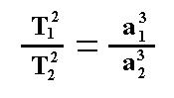 | Определение: Квадраты звездных (сидерических) периодов обращения планет относятся между собой как кубы больших полуосей их орбит.
Законы Кеплера применимы не только для планет, но и к движению их естественных и искусственных спутников.

II. Закрепление материала
  - Пример №4 (стр.42) просмотреть и записать решение.
  - Задача Противостояние некоторой планеты повторяется через 2 года. Чему равна большая полуось ее орбиты?
  - Задача Отношение квадратов периодов обращения двух планет равно 8. Чему равно отношение больших полуосей этих планет?
  - Задача С помощью CD- "Red Shift 5.1" определите в этом году время нахождения Земли в перигее и апогее.
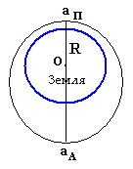 | Задача “Спутник-1”, запущенный 4 октября 1957г на орбиту Земли имел перигей 228 км и апогей 947 км при периоде обращения 96,2 мин. Определите большую полуось и эксцентриситет орбиты.

Итог:

1) Какие законы движения мы изучили?
2) На чем основывался Кеплер, открывая свои законы?
3) Что такое перигелий, афелий?
4) Когда Земля обладает наибольшей кинетической энергией, наименьшей?
5) Как найти эксцентриситет?
6) О каких периодах вращения синодических или сидерических идет речь в третьем законе Кеплера?
7) У некоторой малой планеты большая полуось орбиты равна 2,8 а.е., а эксцентриситет равен нулю. Чему равна малая полуось ее орбиты?
8) Оценки

Домашнее задание: вопросы. Сообщение ученика = Книга “Астрономия в ее развитии” = Рождение великого закона .

Тема: Обобщение и уточнение Ньютоном законов Кеплера

Ход урока:
- Новый материал
1. Закон всемирного тяготения.
Сообщение ученика = Книга “Астрономия в ее развитии” = Рождение великого закона (стр. 38).
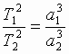
Повторение законов Кеплера:
I. Все планеты Солнечной системы вращаются вокруг Солнца по эллиптическим орбитам, в одном из фокусов которых находится Солнце.
II. Радиус-вектор планеты за одинаковые промежутки времени описывает равные площади: скорость движения планет максимальна в перигелии и минимальна в афелии.
III. Квадраты периодов обращения планет вокруг Солнца соотносятся между собой, как кубы их средних расстояний от Солнца:
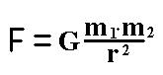  Исаак НЬЮТОН (1643-1727) в 1686г в 3-х книгах "Математические начала натуральной философии", излагает учение о всемирном тяготении и теорию движения небесных тел.  Сила тяготения между Солнцем и планетой пропорциональна произведению их масс и обратно пропорциональна квадрату расстояния между ними. | Гравитация – общее свойство всех тел природы.  Для небесных тел объясняет:  - почти все движения  - многие процессы образование и развитие небесных тел
Можно показать упрощенный вывод закона Всемирного тяготения описан в учебнике физики для X классов физико-математических школ под редакцией А.А. Пинского. Если планеты движутся по почти круговым орбитам, их центростремительные ускорения равны: 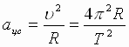, где Т – период обращения планеты вокруг Солнца, R - радиус орбиты планеты. Из III закона Кеплера 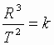или 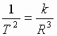. Следовательно, ускорение любой планеты независимо от ее массы обратно пропорционально квадрату радиуса ее орбиты: 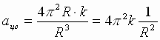. Согласно II закону Ньютона, сила F, сообщающая планете это ускорение, равна: 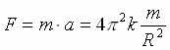(1) сила, действующая на любую планету, прямо пропорциональна массе планеты и обратно пропорциональна квадрату расстояния от нее до Солнца.
Согласно III закону Ньютона, сила F', действующая на планету со стороны Солнца, равна ей по модулю, противоположна по направлению и равна 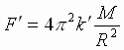: где М – масса Солнца.
Поскольку F = F',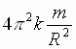=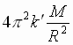. Обозначим 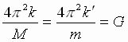где G – постоянная величина. Тогда и выражение (1) можно записать в виде известной нам формулы закона Всемирного тяготения: 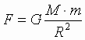
Законы Кеплера ←как движутся, то ЗВт ← почему так движутся. 4 закона (3 закона Кеплера и 3Вт) основные законы Небесной механики – раздела астрономии, исследующего движение небесных тел под действием взаимного притяжения. Понятие “небесная механика” ввел в 1799г Пьер Симон Лапласс (1749-1827, Франция) в астрономии исследовал сложные случаи возмущенного движения космических тел (вековые возмущения Юпитера, Сатурна, Луны; фигуры планет; движение полюсов Земли; первая теория движения спутников Юпитера и динамической теории приливов; обоснование механической устойчивости Солнечной системы). Пятитомный "Трактат о небесной механике" стал классическим трудом и в течении 50 лет был основным руководством для астрономов в данном разделе науки.
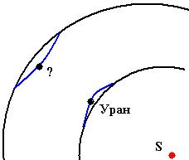
2. Возмущения, открытие других планет.
С глубокой древности, видимые невооруженным глазом, людям были известны 5 планет (Какие?). Н. Коперник научно обосновал, что Земля тоже планета СС.
В 1781г Уильям Гершель (1738 – 1822, Англия) 13 марта в 10ч вечера открыл Уран (правда считал, что это комета и лишь через 4 месяца российский астроном А.И. Лексель (1740 –1784) указал, что это планета.
Астрономы рассчитали орбиту Урана, используя законы небесной механики, но скоро выяснилось, что Уран отклоняется от Кеплеровской (эллиптической) орбиты. Почему?
1. Действие Сатурна или Юпитера (выяснилось, – нет).
2. За Ураном есть еще планета?
Изменения характеристик движения космических тел вследствие притяжения со стороны других космических тел, помимо центрального, называются возмущениями и наблюдаются в виде отклонений от траекторий, вычисленных на основе задачи 2-х тел (законов Кеплера). Невозмущенным называется довольно редкий вид движения космических тел, строго подчиняющегося законам Кеплера.
Закон всемирного тяготения решает задачу взаимодействия двух тел, а тут задача взаимного притяжения трех тел. В реальных ситуациях космические системы только из 2-х тел встречаются сравнительно редко. Чаще приходится описывать движение 3-х небесных тел, определяя движение 2-х тел относительно третьего или всех трех тел относительно центра масс (например, для системы Земля - Луна - Солнце). Точное решение задачи 3-х тел (Зундман, 1912г) носит очень сложный характер и, как правило, заменяется приближенным решением.
Джон Адамс (1819-1892, Англия) – студент, начав с 1844г расчеты, к сентябрю 1845г указал, где искать новую планету. Но ни профессор Кембриджского университета Уэллис, ни директор Гринвичской обсерватории Джорж Эри (1801-1892) не предприняли ее поиска –проигнорировали расчеты молодого математика.
Во Франции Урбен Леверье (1811-1877) так же решил сверхсложную задачу в 1846г используя теорию возмущений, опубликовал три статьи и 18 сентября отправил письмо астроному Берлинской обсерватории Иогану Галле (1812-1910), который 23 сентября 1846г в 52' от указанного места открыл 8-ю планету – Нептун. Кстати, в конце 1612 – начале 1613г в журнале наблюдений Г.Галилея есть зарисованная звездочка- это был Нептун, но ни он, ни Лаланд, наблюдавший Нептун 8 и10 мая 1795г, не обратили внимания.
13 марта 1930г Клайд Томбо (1906-1997, США) сообщает об открытии девятой планеты - Плутона (исключен 24.08.2006г из числа больших планет). Орбита была рассчитана еще в 1905г американскими астрономами Персиваль Ловелл (на фото у него был Плутон, но он не обратил на это внимания) и Эдуардом Пикеринг (1846- 1919) подтверждена в 1915г.
Расчеты, позволившие открыть 8-ю и 9-ю планеты (а так же ряд астероидов) доказали справедливость закона всемирного тяготения.
3. Законы Кеплера в формулировки Ньютона.
Сформулировав задачу двух тел (m₁, m₂ со скоростями v₁, v₂) и решая ее с помощью высшей математики (находя коэффициенты тел под действием силы взаимного притяжения) Ньютон вывел все законы Кеплера из Закона Всемирного тяготения, при этом открыл и разработал дифференциальное и интегральное исчисление. Спутниками космических объектов называются объекты, вращающиеся вокруг них (общего центра тяжести) под действием сил тяготения. Луна - единственный естественный спутник Земли, а искусственных спутников Земли (ИСЗ) в настоящее время насчитывается свыше 7500. Спутники есть у всех планет Солнечной системы, кроме Меркурия и Венеры. У больших астероидов тоже есть спутники - астероиды поменьше. Все планеты Солнечной системы можно считать спутниками Солнца. Наша Галактика имеет 2 больших спутника - галактики Большое и Малое Магелланово Облако и более 30 других звездных систем поменьше.

I-й закон Кеплера
- формулировка;
- понятие эллипса и формы эллипса;
- ближайшая и наиболее удаленная точка орбиты;
- астрономическая единица.

Допуская неподвижность одного тела, Ньютон доказывает: Под действием силы тяготения одно небесное тело по отношению к другому может двигаться по окружности, эллипсу, параболе и гиперболе (виды канонического сечения). (гравитационные сферы планет).
Первому закону подчиняется и форма орбиты искусственных небесных тел, которая зависит от модуля и направления начальной скорости.

Зависимость формы орбиты от скорости:
1. Круговая – υ_{o}=7,91 км/с. 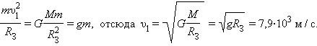 Для ИСЗ, запускаемых на околоземные низкие орбиты (h = 200 км), υ_{I} =7,78 км/с. В общем виде первую космическую скорость можем найти по формуле 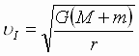
2. Эллиптическая (разной степени вытянутости орбиты): 2 - υ=9 км/с, 3 - υ = 11,1 км/с (облет Луны - сильно вытянутый эллипс).
3. Параболическая 4 - υ₂= υ_{o}.√2 =11,19 км/с (тело становится ИС Солнца) 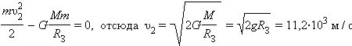В общем виде вторую космическую скорость можно найти по формуле 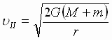
4. Гиперболическая 5 – υ₃= υ₂.√2 =16,67 км/с (при скорости υ₃ >12 км/с полет к ближайшим планетам, а при скорости υ₃>16,7 км/с полет к дальним планетам СС.
Скорость, с которой запущенный с Земли КЛА покинет пределы Солнечной системы, называют иногда третьей космической скоростью. Она равна сумме скоростей движения Земли вокруг Солнца и II космической скорости КЛА относительно Земли, υ_{III} = 42 км/с.
Для формирование знаний об истории космонавтики лучше использовать внеклассное занятие, или отдельный урок с выступлениями учащихся по предложенной тематике. Часть материала по истории космонавтики здесь.
2-й закон Кеплера
1) формулировка;
2) изменение скорости и энергии.
Закон не потребовал уточнения.
3-й закон Кеплера
- формулировка;
- комментарий формулы.
И. Ньютон решая задачу двух тел, вращающихся вокруг общего центра, найдя их получаемые ускорения из закона всемирного тяготения и через угловую скорость центростремительное ускорение получил уточненный 3-й закон Кеплера с массами тел. Вывод может выглядеть так:
Угловая скорость их обращения вокруг центра масс равна 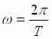, где Т – период обращения. Тогда центростремительное ускорение тел: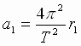 ,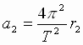 (2), где r₁ и r₂ - расстояния тел от центра масс системы. Приравнивая выражения (1) и (2), получим: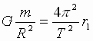, 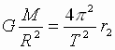(3). Складывая почленно выражения (3), получим: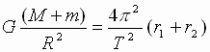 → 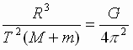(4). В правой части выражения (4) находятся лишь постоянные величины, откуда следует его справедливость для любой системы двух гравитационно взаимодействующих тел. Для двух космических систем это выражение запишется в виде уточненного III закона Кеплера: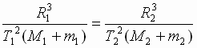 →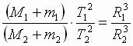
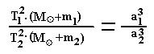(17) | Квадраты сидерических периодов планет, умноженные на сумму масс Солнца и соответствующей планеты, относятся как кубы больших полуосей орбит планет. Закон применим не только для планет, но и спутников и позволяет определить массу любого тела в связанной системе движущихся тел. (запомнить, что в сумме масс всегда ставится объект и его спутник).
II. Закрепление материала

Итог:
1) Закон всемирного тяготения?
2) В чем заключалось уточнение Ньютоном 1-го закона Кеплера?
3) В чем заключалось уточнение Ньютоном 3-го закона Кеплера?
4) Оценки
Домашнее задание: вопросы и задания.
Задачи:
1. Деймос, один из спутников Марса, отстоит от планеты на расстоянии 23500 км и совершает один оборот вокруг Марса за 30 часов 18 минут. Зная среднее расстояние Земли от Солнца и сидерический период Земли, вычислите отношение масс Марса и Солнца.
2. Какую скорость должна иметь на старте с поверхности Луны (Марса) ракета, доставляющая на Землю образцы грунта?

Тема: Определение расстояний до тел СС и размеров этих небесных тел.

Ход урока:

I. Опрос учащихся . Диктант.
- Ученый, создатель гелиоцентрической системы мира.
- Ближайшая точка орбиты ИСЗ.
- Значение астрономической единицы.
- Основные законы небесной механики.
- Планета, открытая на «кончике пера».
- Значение круговой (I космической) скорости для Земли.
- Отношение квадратов периодов обращения двух планет равно 8. Чему равно отношение больших полуосей этих планет?
- В какой точке эллиптической орбиты ИСЗ имеет минимальную скорость?
- Немецкий астроном, открывший законы движения планет
- Формула третьего закона Кеплера, после уточнения И. Ньютона.
- Вид орбиты межпланетной станции, посланной для облета Луны.
- Чем отличается первая космическая скорость от второй.
- В какой конфигурации находится Венера, если она наблюдается на фоне диска Солнца?
- В какой конфигурации Марс ближе всего к Земле.
- Виды периодов движения Луны=(временных)?

II Новый материал
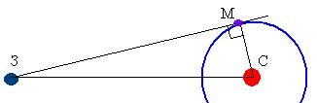
1) Определение расстояний до небесных тел.
В астрономии нет единого универсального способа определения расстояний. По мере перехода от близких небесных тел к более далеким одни методы определения расстояний сменяют другие, служащие, как правило, основой для последующих. Точность оценки расстояний ограничивается либо точностью самого грубого из методов, либо точностью измерения астрономической единицы длины (а. е.).
1-й способ: (известен) По третьему закону Кеплера можно определить расстояние до тел СС, зная периоды обращений и одно из расстояний.
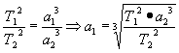Приближённый метод.
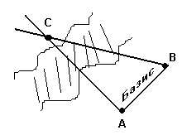
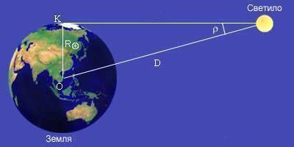
2-й способ: Определение расстояний до Меркурия и Венеры в моменты элонгации (из прямоугольного треугольника по углу элонгации).
3-й способ: Геометрический (параллактический).
Пример: Найти неизвестное расстояние АС.
[АВ] – Базис - основное известное расстояние, т. к. углы САВ и СВА – известны, то по формулам тригонометрии (теорема синусов) можно в ∆ найти неизвестную сторону, т. е. [CА]. Параллактическим смещением называется изменение направления на предмет при перемещении наблюдателя.
Параллакс- угол (АСВ), под которым из недоступного места виден базис (АВ - известный отрезок). В пределах СС за базис берут экваториальный радиус Земли R=6378км.
Пусть К - местонахождение наблюдателя, из которого светило видно на горизонте. Из рисунка видно, что из прямоугольного треугольника гипотенуза, расстояние D равно: 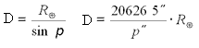, так как при малом значении угла если выражать величину угла в радианах и учитывать, что угол выражен в секундах дуги, а 1рад =57,3⁰=3438'=206265", то и получается вторая формула.
Угол (ρ) под которым со светила, находящегося на горизонте (┴ R - перпендикулярно лучу зрения) был бы виден экваториальный радиус Земли называется горизонтальным экваториальным параллаксом светила.
Т.к. со светила никто наблюдать не будет в силу объективных причин, то горизонтальный параллакс определяют так:
- измеряем высоту светила в момент верхней кульминации из двух точек земной поверхности, находящихся на одном географическом меридиане и имеющем известные географические широты.
- из полученного четырехугольника вычисляют все углы (в т. ч. параллакс).
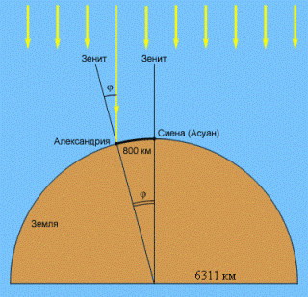
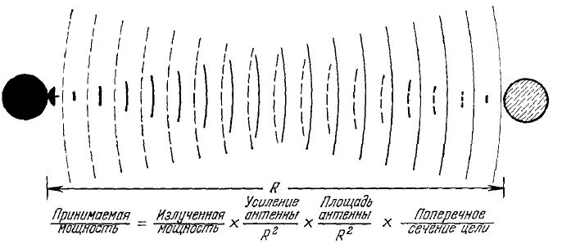
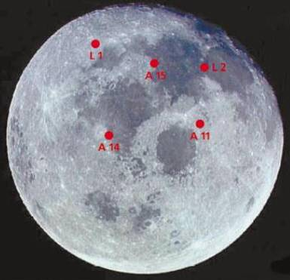
Из истории: Первое измерение параллакса (параллакса Луны) сделано в 129г до НЭ Гиппархом (180-125, Др. Греция).
Впервые расстояния до небесных тел (Луны, Солнца, планет) оценивает Аристотель (384-322, Др. Греция) в 360г до НЭ в книге «О небе» →слишком не точно, например радиус Земли в 10000 км.
В 265г до НЭ Аристарх Самосский (310-230, Др. Греция) в работе «О величине и расстоянии Солнца и Луны» определяет расстояние через лунные фазы. Так расстояния у него до Солнца (по фазе Луны в 1 четверти из прямоугольного треугольника, т. е. впервые использует базисный метод: ЗС=ЗЛ/cos 87º≈19*ЗЛ). Радиус Луны определил в 7/19 радиуса Земли, а Солнца в 6,3 радиусов Земли (на самом деле в 109 раз). На самом деле угол не 87º а 89º52' и поэтому Солнце дальше Луны в 400 раз. Предложенные расстояния использовались многие столетия астрономами.
В 240г до НЭ ЭРАТОСФЕН (276-194, Египет) произведя измерения 22 июня в Александрии угла между вертикалью и направлением на Солнце в полдень (считал, что раз Солнце очень далеко, то лучи параллельны) и используя записи наблюдений в тот же день падения лучей света в глубокий колодец в Сиене (Асуан) (в 5000 стадий = 1/50 доли земной окружности (около 800км) т. е. Солнце находилось в зените) получает разность углов в 7º12' и определяет размер земного шара, получив длину окружности шара 39690 км (радиус=6311км). Так была решена задача определения размера Земли, используя астрогеодезический способ. Результат не был произведён до 17 века, лишь астрономы Багдадской обсерватории в 827г немного поправили его ошибку.
В 125г до НЭ Гиппарх довольно точно определяет (в радиусах Земли) радиус Луны (3/11 R⊕) и расстояние до Луны (59 R⊕).
Точно определил расстояние до планет, приняв расстояние от Земли до Солнца за 1а.е., Н. Коперник.
Наибольший горизонтальный параллакс имеет ближайшее тело к Земле - Луна. Р◖=57'02"; а для Солнца Р=8,794"
Задача 1: учебник Пример № 6 - Найти расстояние от Земли до Луны, зная параллакс Луны и радиус Земли.
Задача 2 : (самостоятельно). На каком расстоянии от Земли находится Сатурн, если его параллакс 0,9". [из формулы D=(206265/0,9)*6378= 1461731300км = 1461731300/149600000≈9,77а.е.]
4-й способ Радиолокационный: импульс→объект →отраженный сигнал→время. Предложен советскими физиками Л.И. Мандельштам и Н.Д. Папалекси. Быстрое развитие радиотехники дало астрономам возможность определять расстояния до тел Солнечной системы радиолокационными методами. В 1946г была произведена первая радиолокация Луны Баем в Венгрии и в США, а в 1957-1963гг — радиолокация Солнца (исследования солнечной короны проводятся с 1959г), Меркурия (с 1962г на λλ= 3.8, 12, 43 и 70 см), Венеры, Марса и Юпитера (в 1964 г. на волнах λ = 12 и 70 см), Сатурн (в 1973 г. на волне λ = 12.5 см) в Великобритании, СССР и США. Первые эхо-сигналы от солнечной короны были получены в 1959 (США), а от Венеры в 1961 (СССР, США, Великобритания). По скорости распространения радиоволн с = 3 ⋅ 10⁵ км/сек и по промежутку времени t (сек) прохождения радиосигнала с Земли до небесного тела и обратно легко вычислить расстояние до небесного тела.
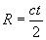V_{ЭМВ}=С=299792458м/с≈3*10⁸ м/с.
Основная трудность в исследовании небесных тел методами радиолокации связана с тем, что интенсивность радиоволн при радиолокации ослабляется обратно пропорционально четвертой степени расстояния до исследуемого объекта. Поэтому радиолокаторы, используемые для исследования небесных тел, имеют антенны больших размеров и мощные передатчики. Например, радиолокационная установка центра дальней космической связи в Крыму имеет антенну с диаметром главного зеркала 70 м и оборудована передатчиком мощностью несколько сотен кВт на волне 39 см. Энергия, направляемая к цели, концентрируется в луче с углом раскрыва 25'.
Из радиолокации Венеры, уточнено значение астрономической единицы: 1 а. е.=149 597 870 691 ± 6м ≈149,6 млн.км., что соответствует Р=8,7940". Так проведенная в Советском Союзе обработка данных радиолокационных измерений расстояния до Венеры в 1962-75гг (один из первых удачных экспериментов по радиолокации Венеры провели сотрудники Института радиотехники и электроники АН СССР в апреле 1961г антенной дальней космической связи в Крыму, λ= 39 см) дала значение 1 а.е. =149597867,9 ±0,9 км. XVI Генеральная ассамблея Международного астрономического союза приняла в 1976г значение 1 а.е.=149597870±2 км. Путем радиолокации с КА определяется рельеф поверхности планет и их спутников, составляются их карты.
Основные антенны, используемые для радиолокации планет:
= Евпатория, Крым, диаметр 70 м, λ= 39 см;
= Аресибо, Пуэрто Рико, диаметр 305 м, λ= 12.6 см;
= Голдстоун, Калифорния, диаметр 64 м, λ = 3.5 и 12.6 см, в бистатическом режиме прием осуществляется на системе апертурного синтеза VLA.
С изобретение Квантовых генераторов (лазера) в 1969г произведена первая лазерная локация Луны (зеркало для отражения лазерного луча на Луне установили астронавты США «Ароllо - 11» 20.07.69г), точность измерения составили ±30 см. На рисунке показано расположение лазерных уголковых отражателей на Луне, установленных при полете КА "Луна-17, 21" и "Аполлон - 11, 14, 15". Все, за исключением отражателя Лунохода-1 (L1), работают и сейчас.
Лазерная (оптическая) локация нужна для:
-решение задач космических исследований.
-решение задач космической геодезии.
-выяснения вопроса о движении земных материков и т.д.
2) Определение размеров небесных тел.
а) Определение радиуса Земли.
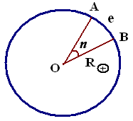 | АОВ=n=φ_{А-}φ_{В}(разность географических широт)  е=АВ - длина дуги вдоль меридиана  т.к. е₁⁰=е/n=2πR/360⁰ ,то 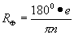[форм 21].  Аналогичным способом в 240г до НЭ (рисунок выше) определяет радиус Земли географ Эратосфен. L/800=360⁰/7,2⁰
б) Определение размера небесных тел.
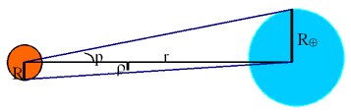 | Р-параллакс.  ρ - угловой радиус светила  Из прямоугольных треугольников дважды используя формулу R=r. sin ρ (чертёж) получим  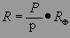[форм. 22]
III. Закрепление материала
- Пример
- CD- "Red Shift 5.1" - Определить на данный момент удаленность нижних (планет земной группы, верхних планет, планет гигантов) от Земли и Солнца в а.е.
- Угловой радиус Марса 9,6", а горизонтальный параллакс 18". Чему равен линейный радиус Марса?
- Каково расстояние между лазерным отражателем на Луне и телескопом на Земле, если импульс возвратился через 2,43545с?
- Расстояние от Земли до Луны в перигее 363000км, а в апогее 405000км. Определите горизонтальный параллакс Луны в этих положениях.
- Тест с картинками по главе 2.
- Дополнительно, для тех кто сделал - кроссворд.
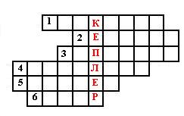 | - Планета СС  - Ближайшая к Земле точка орбиты ИСЗ  - Ученый, создатель гелиоцентрической системы мира  - Угол под которым со светила виден R Земли  - Ученый, направивший первым в 1609г телескоп на небо  - Сторона горизонта
Итог:
1) Что такое параллакс?
2) Какими способами можно определить расстояние до тел СС?
3) Что такое базис? Что принимается за базис для определения расстояния до тел СС?
4) Как зависит параллакс от удаленности небесного тела?
5) Как зависит размер тела от угла?
6) Оценки
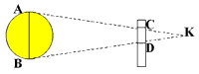
Домашнее задание: ; вопросы и задания .Повторить полностью вторую главу.
Можно задать по данному разделу подготовить кроссворд, опросник, реферат об одном из ученых-астрономов или истории астрономии (один из вопросов или направлений).
Можно предложить практическую работу "Определение размера Луны".
В период полнолуния, используя две соединенные под прямым углом линейки, определяются видимые размеры лунного диска: поскольку треугольники KCD и КАВ подобны, из теоремы о подобии треугольников следует, что: АВ/СD=KB/KD. Диаметр Луны АВ = (CD.KB)/KD. Расстояние от Земли до Луны берёте из справочных таблиц (но лучше, если сумеете вычислить его сами).

